**Е-продавница за**

**природна козметика**

Предмет: Имплементација на системи со отворен и слободен код

Професор: Бобан Јоксимовски

Изработиле: Ванчо Сучкоски 181216

Борјан Костов 181008

Ана Зафировска 181178

**Содржина:**

1. Абстракт

2. Вовед

3. Предности

4. План

5. Имлементација

5.1. Детална анализа на функции

6. Заклучок

7. Користена литература

1. **Абстракт**

Е-продавница е дигитален процес кој им овозможува на луѓето да купуваат производи онлајн, без долготрајно губење на време и чекање на редици на каса. Процесот на купување на производи онлајн им овозможува на корисниците на брз, лесен, ефикасен начин да стигнат до посакуваниот производ.

1. **Вовед**

Поради нашето предходно искуство на факултетот во изучување на Е - трговија, како и имплементирањето на сервиси во неа, одлучивме да изработуваме веб апликација во Laravel 9.

Е - продавницата го заменува долготрајното чекање во редици со дигитално купување кое им овозможува на купувачите да пазаруваат притоа заштедувајќи им време. Таа им нуди на купувачите можност да го селектираат посакуваниот производ од понудената листа, да прочитаат детали за него, како и да ја одберат количината која што им е потребна. Со селектирање на производот тој директно се става во кошничката до која купувачите можат лесно да пристапат, да ја ажурираат или испразнат. Плаќањето е овозможено со користење на Stripe, каде по добивањето на извештај за успешно направената нарачка, купувачите ќе имаат можност да го видат и статусот на нарачката - дали истата е одобрена. За нарачка и купување тие ќе треба да се регистираат доколку немаат сметка или пак да се најават доколку се веќе корисници на овој систем.

Во денешно време, особено во кризни ситуации како во периодот на Covid 19 пандемијата, кога движењето на луѓето беше ограничено, потребно е да постои можност за постојан начин за набавка на потребните производи. Со развојот на технологијата низ годините секојдневниот живот станува многу полесен, па така нејзината моќ е неопходна за сето ова да биде поефективно и временски поефикасно.   
Едноставно кажано, благодарение на дигитализацијата процесот на купување се заменува со „кликнување на копче“.

1. **Предности**

* Системот ги намалува напорите на корисникот (долготрајно чекање во редици за да се купи производот)
* Системот заштедува време
* Системот нуди детално информации за секој од производите поединечно
* Системот ја открива цената на производот
* Системот содржи точни информации кои постојано се ажурираат
* Системот е дизајниран со атрактивен GUI
* Системот е лесен, брз и флексибилен за користење
* Системот овозможува постојана интеракција со корисниците, односно има можност за оставање на коментар со цел подобрување.
* Системот нуди постојан увид во статусот на нарачката.

1. **Планирање**

Втората фаза од животниот циклус при развој на даден систем е неговото планирање. Во оваа фаза, системот системот е дизајниран според деталната спецификација, опфаќајки ги сите барања кои биле дефинира предходно во SRS документот. Во оваа фаза се дизајнираат разни функции, се одредува кои барања треба да се тестираат и на што треба да се обрне повеќе внимание, како и како треба да биде сето тоа дизајнирано. Во фазата на дизајнирање, аналитичарот има за цел да создаде детален дизајн за тоа како ќе е изграден системот, вклучувајќи ги распоредите за влезните подаоците, излезните како и датотеките.

Во оваа фазата на дизајнирање, деталниот дизајн на системот кој бил избран во фазата на проучување е остварен. Спецификацијата дефинирана во SRSR документот ориентирана кон корисникот (односно според неговите барања) е претворена во спецификација за технички дизајн. Дизајнот на системот е процес на развој на спецификација за системот што ги исполнува критериумите утврдени при процесот на анализа на системот. Активностите извршени во фазата на дизајнирање вклучуваат функции за доделување, како и дизајнирање на базата на податоци.

На следниве слики може да се видат функционалностите кај двата типа на корисници: купувачи и админи.

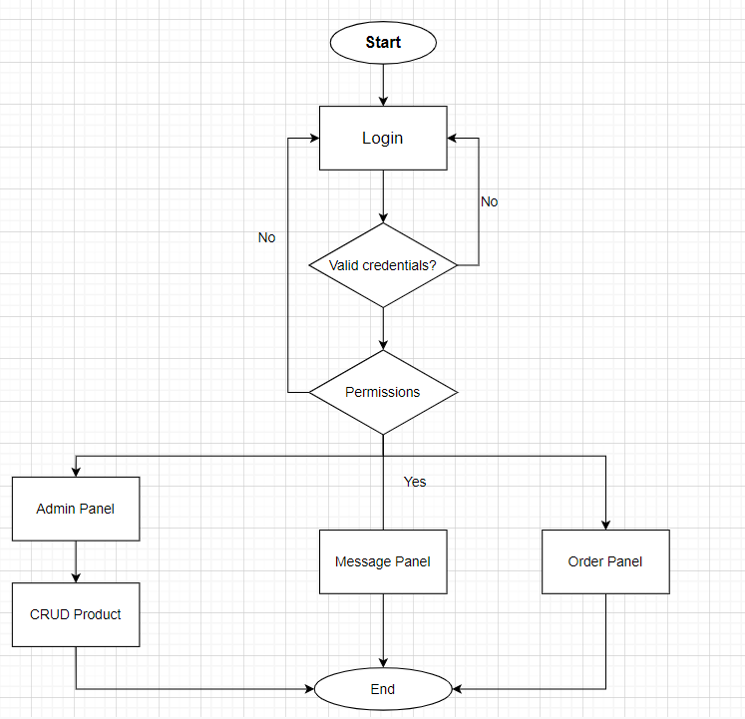

Слика 1: Функционалност на администраторот

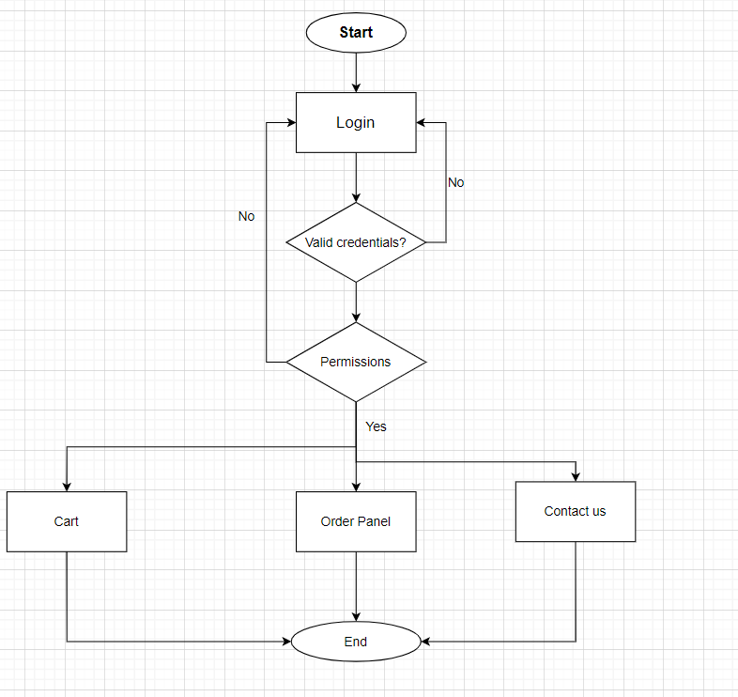

Слика 2: Функционалност на корисник

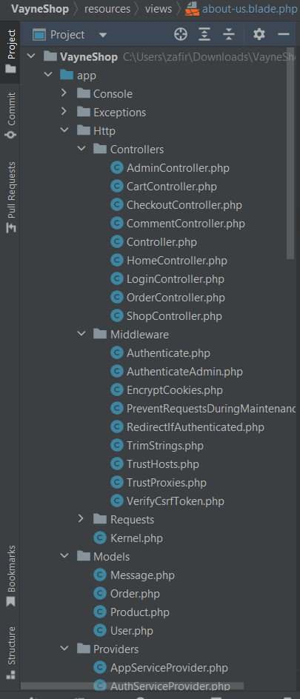

Слика 3: Главна структура на кодот

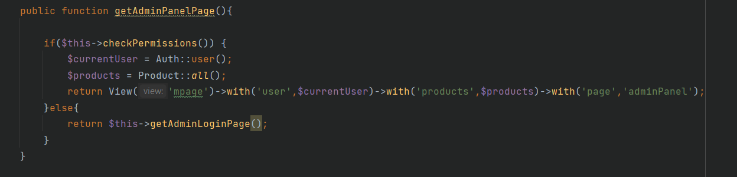

Слика 4: Проверка на пермисии со custom функција

**Типови на улоги:**

Во нашиот систем има два типа на улоги: купувачи и админи.

**Админ**

Админот има привилегии за сите CRUD операции (edit, add, delete). Исто така тој има можност да ја види листата со сите нарачки кои ги имаат направено корисниците, но и да ги одобри нарачките и да види детали за нив. Со одобрување на одредена нарачка, автоматски се менува и статусот за неа кај купувачот. На админот му е овозможено да ги види сите пораки кои ги оставиле корисниците, како и да ги избрише.

**Купувач**

Купувачот има опција да ги види сите производи кои се нудат, како и да ги сортира според категорија или да ги пребара според име. Исто така тој може да додаде соодветен производ во кошничка, но и да прочита детали за него. Во делот cart купувачот може да ги виде сите производи кои ги има избрано, заедно со деталите за нив. Постои можност и да ја промени количината која ја сака како и да ја испразни целата кошничка или пак да направи нејзин update. Купувачите може да направат check out со внесување на нивните податоци за плаќање, по што ќе добијат потврда за успешно извршување на нарачката и ќе имаат пристап до нејзиниот статус. Дополнилно во делот contact us, на купувачите им се нуди можност да испратат порака за нивното искуство, кое ќе се пренесе на администраторската страница соодветно.

1. **Имплементација**

Една од најбитните фази за започнување на работата е вербалната фаза. Во оваа фаза главна цел беше договарањето за начинот, организацијата и поделбата на работата помеѓу членовите на тимот. Првиот предизвик со кој се соочивме беше како е најдобро да се имплементира овој проект и која технологија е најдобро да се искористи за тоа да се направи. Откако се реши тој проблем, се појавија нови: колку време е потребно да се направи сето ова, што е она што е неопходно за корисниците, како тоа да биде најдобро и наједноставно направено, дали ќе ги задоволиме сите барање на корисниците? За таа цел направивме еден SRS документ во кој ги дефиниравме приоритетите според кој одлучивме. Со цел да може да се започне со работа се договоривме секој од нас соодветно на знаењата да работи и на front-end и на back-end делот. Често се правеа групни состаноци каде се кодираше или дискутираше за тоа како е најдобро и најоптимално да се сработи некој дел од проектот.

Процесот на имплементација опфаќа поставување на целокупниот тестиран софтвер во соодветната околина. Неговата главна цел е замислениот проект да се замени со изворен код и сето тоа да се направи според предходно дефинирана SRS спецификација. Тоа е делот на кој треба да се посвети најмногу внимание, бидејќи лоша проценка може да чини многу. Фазите на дебагирање, тестирање и модифицирање служат само за да се појасни изворниот код.

Кодирањето решивме да го правиме во PHP во framework-от Laravel, за база се решивме да ја користиме MySql, а приказот на податоци на front-end да го правиме со користење на HTML, CSS и Bootstrap. За плаќање користиме Stripe.

PHP или уште “Hypertext Preprocessor” е популарен скриптирачки јазик кој што е посебно добар за web development. Тој е моќна алатка за правење на интерактивни и динамички веб апликации, која е широко распространета, бесплатна, ефикасна, брза и флексибилна. Постојат 8 верзии на PHP, но верзијата 8.1 е најшироко распространета, односно најкористена.

PHP е server-side базиран, што е всушност и една од неговите главни предности пред другите скриптирачки програмски јазици. За да може да го користиме потребни се: PHP parser, веб сервер и веб прелистувач.

Laravel e бесплатен и open – source PHP web framework со скапа и елегантна синтакса. Тој е креиран од страна на Taylor Otwell и ја користи стандардната model-view-controller или уште позната како MVC архитектура, базирана на Symfony. Некој од предностите на Laravel се различните начини за пристап до релационите бази на податоци, одржување на апликациите, модуларните пакет системи со посветениот dependency manager, како и полесна ориентацијата низ синтаксата.

Изворниот код од Laravel е хостиран на GitHub и е лиценциран од страна на MIT License. Ние го избравме Laravel 9.

MySql е open source релационен датабазен менаџмент систем. Тој ги собира и организира податоците во табели, во соодветни редици и колони и ги поврзува табелите една со друга. Со ваквиот начин на поврзување тој создава врски помеѓу елементите кои создаваат логичка структура. MySql релациониот базен менаџмент систем беше еден од најважните алатки за имплементација, управување и пребарување на податоците од базата.

HyperText Markup Language или скратено HTML е јазик за означување кој се користи за да се создадат мрежни места. Неговата главна цел е да се опише структурата на информациите во текстуалните документи со обвиткување на одредени делови од текстот, каде текстот кој е означен се форматира или се заменува со некакви интерактивни форми, слики или некакви други објекти. Главната цел на веб прилистувачот е да ги толкува овие ознаки и тие да се прикажат на самиот документ.

Овој јазик бил измислен од страна на Тим Бернерс - Ли во 1990 и неговата цел била научниците од различни универзитети да добијат полесен пристап до документи од разни научни истражувања. Најновата спецификација на HTML е HTML5, а најподржан од страна на веб прелистувачите е HTML 4.01. Стандардите на HTML се создадени и одржувани од W3C.

HTML се пишува со помош на HTML елементи кои се нарекуваат ознаки и се пишуваат во аглести загради („<“ и „>“) во формат <tag paramtar1="vrednost" parametar2="vrednost" ... >. Тие најчесто се во парови, но има и некои кои немаат пар, па дури немаат ни ознака за затварање на соодветниот таг.

CSS или уште Cascading Style Sheets е јазик кој се користи за стилско уредување на страниците, односно за опишување на презентациската семантика ( каков да биде изгледот и форматот ) на документот кој е напишан во јазикот за означување односно HTML. CSS најчесто се користи за HTML и XHTML документи, но може да се користи и за различни типови на XML, како што се обичниот XML, SVG и XUL.

Неговата главна улога е да овозможи поделба на содржината на документот со цел негова подобра презентација, вклучувајќи распоред на бои, фонт како и изглед ( распоред на елементите на страната). Сето ова може да ја подобри флексибилноста, контролата при презентирање на карактеристики, споделување на форматирањето низ повеќе страници, намалување на комплексноста, како и намалување на повторувањето на структурираната содржина. Тој исто така дозволува истата страна да биде прикажена во различни стилови, како и на различни големини на екран и различни прелистувачи.

Bootstrap е бесплатен и најпознат open – source HTML, JavaScript и CSS framework кој се користи за градење на респонзивни веб страници. Содржи HTML, CSS и JavaScript темплјети за форми, копчиња, навигација и други интерфејс компоненти. Главната цел за негово додавање на веб страницата е за да се користат различните бои, големини, фонтови во проектот. Им овозможува на дивелоперите да го користат за да направат некои свои дизајни на нивната содржина. Пример: тој нуди различни можности за светли и темни бои, различни типови на наслови и поднаслови на страница, подвлекување на текст итн. Исто така тој доаѓа со неколку JavaScript компоненти за кои не се потребни библиотеки како jQuery, кои овозможуваат дополнителни елементи за кориснички интерфејси.

Stripe обезбедува API - ја кои веб програмерите може да ги користат за да ја интегрираат обработката на плаќањата во нивните веб апликации, како и мобилни апликации.

По завршувањето на проектот, ја проверивме, односно тестиравме неговата функционалност, со цел да се осигураме дека работи онака како што е потребно, за да го финализираме во целост.

По ова финалниот код го поставувме на GitHub и тој е јавно достапен.

**5.1. Детална анализа на функции**

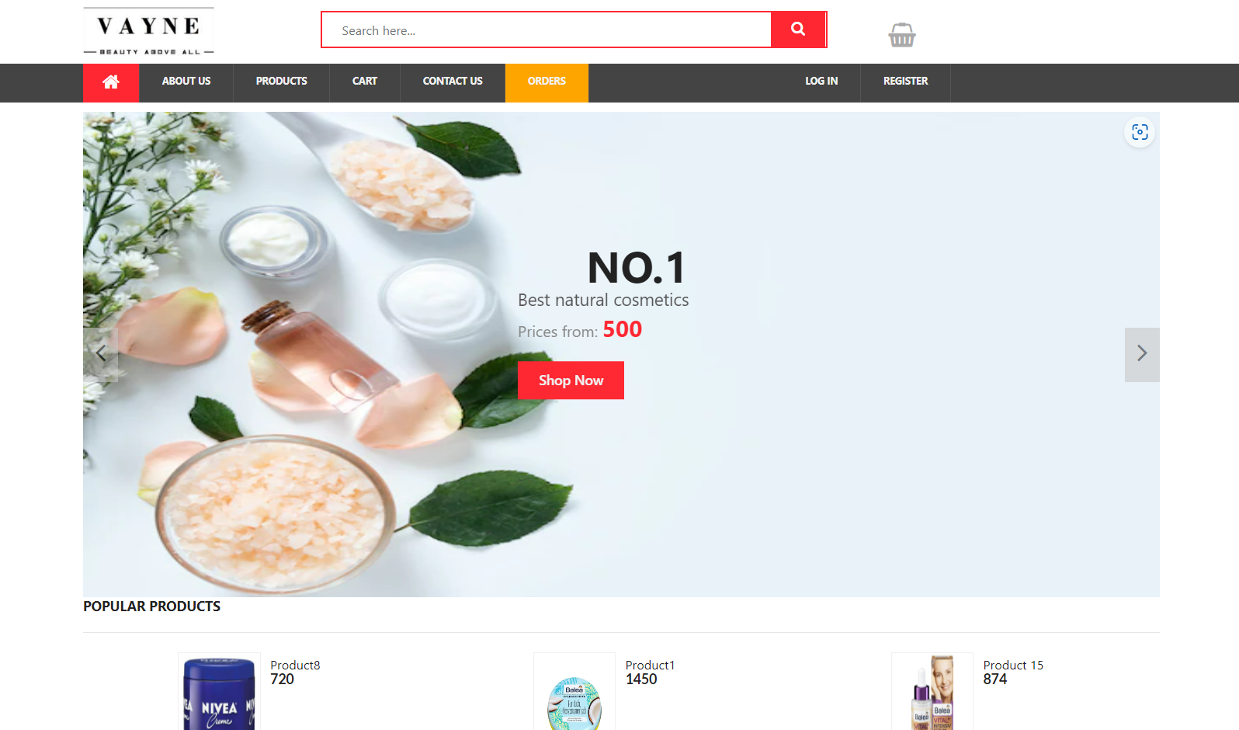

**Слика 1:** При отварање на веб страницата ова е Home page која се појавува. Корисникот има пристап до страниците about us и products додека пак за да може да пристапи до cart, order или contact us, потребно е тој да се најави или регистрира во зависност од тоа дали предходно има направено account или не.



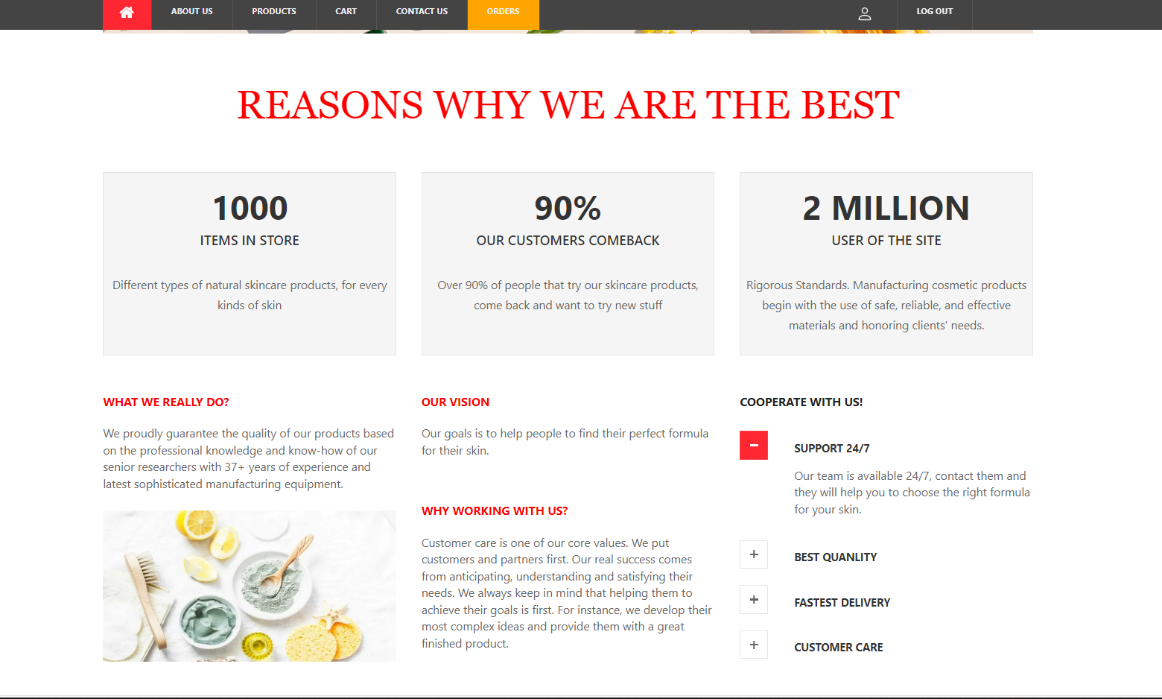

**Слика 2 и слика 3:** При избор на about us страната од навигациското мени корисникот ќе го добие горенаведениот поглед. На оваа страна јасно е прикажано која е нашата визија, причини зашто би требало да соработувате со нас како и што ние работиме, односно која е нашата главна дејност. Исто така од десно во долниот агол се наведени нашите предности.

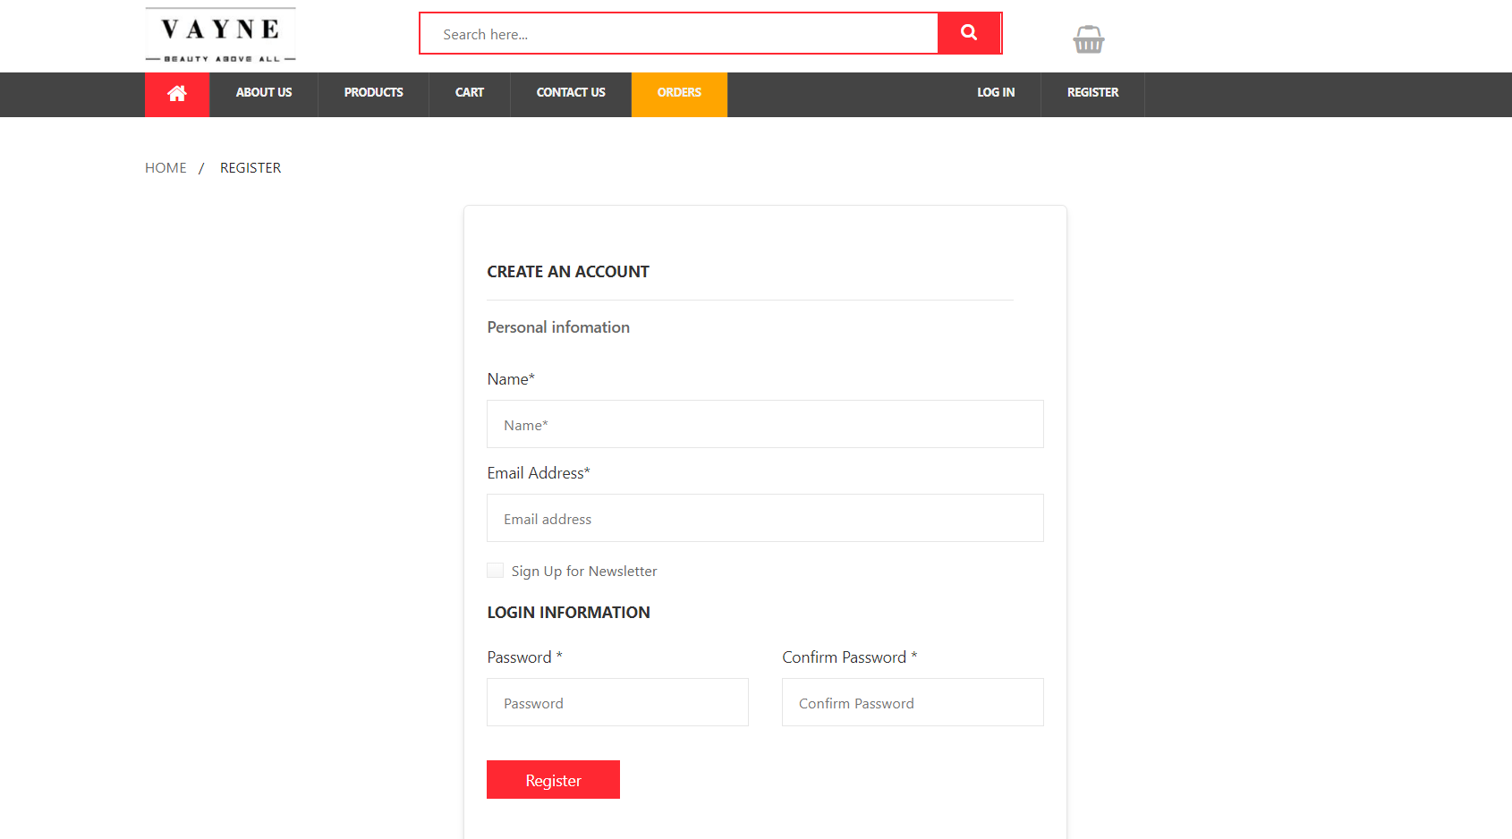

**Слика 4**: При клик на копчето Register, се појавува овој прозорец, каде корисникот треба да ги внесе своите информации за да може направи соодветен профил и понатаму да може да купува производи.

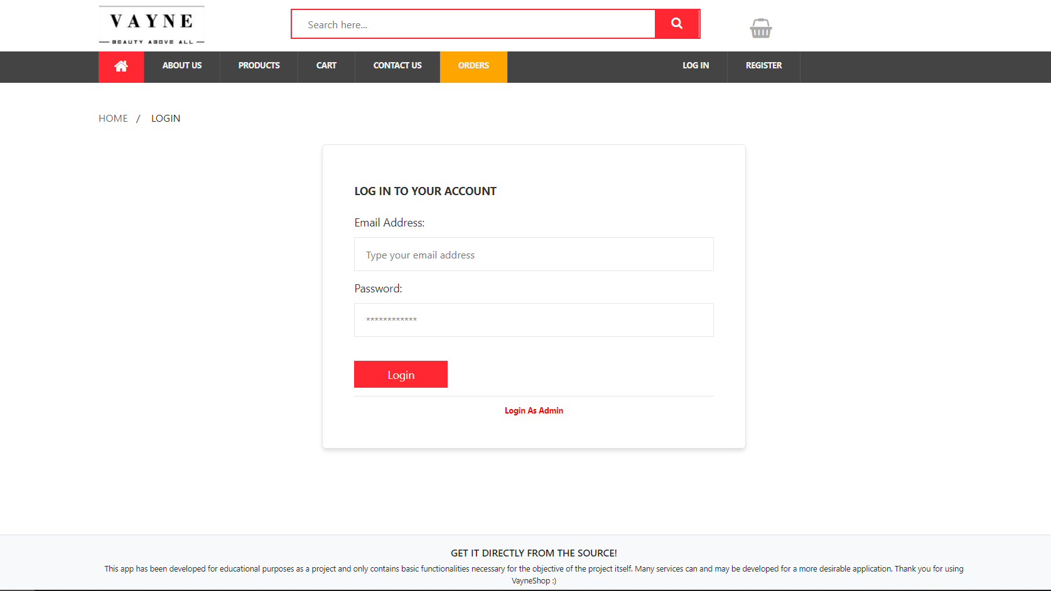

**Слика 5:** Доколку корисникот има веќе направено account и сака да се најави на страницата при клик на копчето Log in, ќе ја добие оваа страница, каде тој може да се регистрира како обичен корисник, но може да се регистрира и како Admin, со клик на копчео LogIn As Admin.

**Customer view**

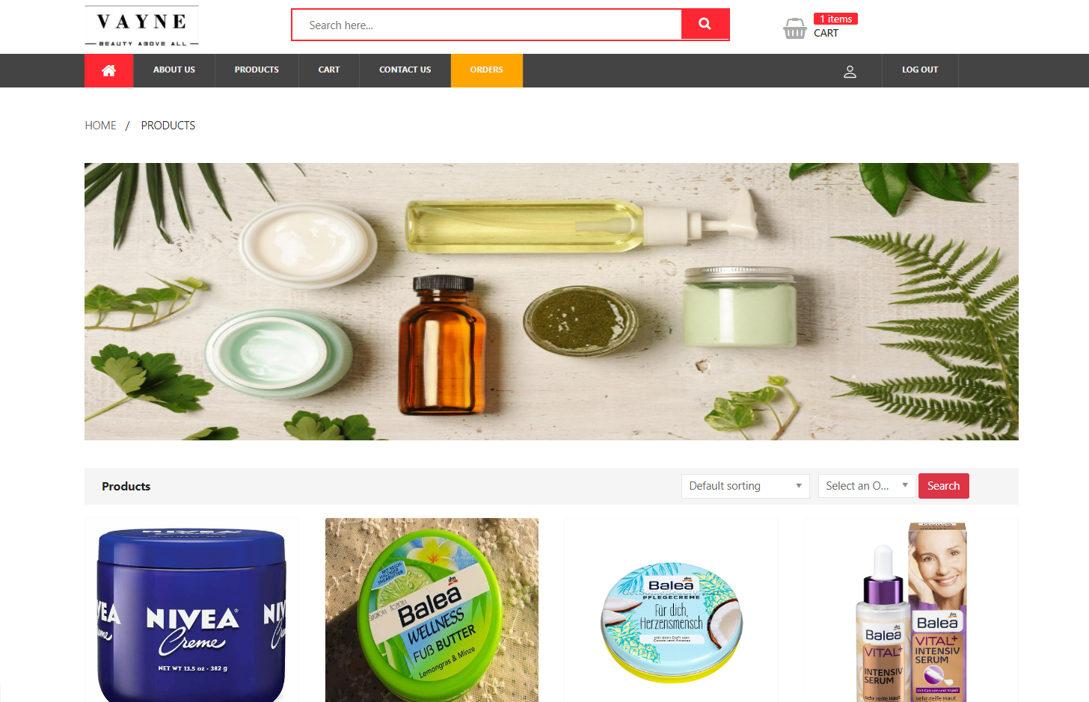

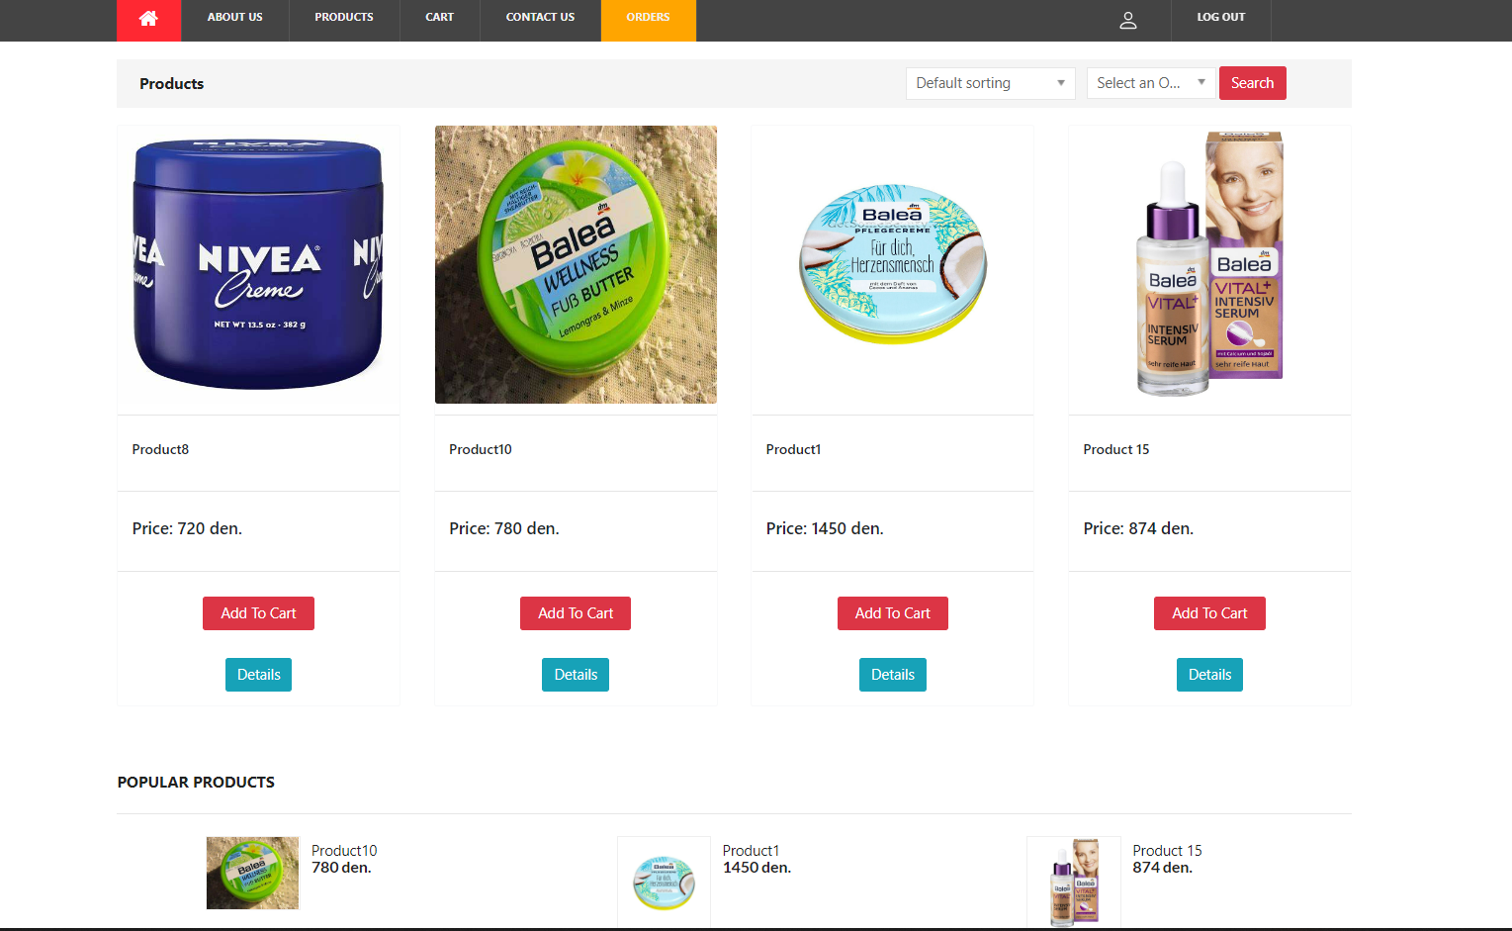

**Слика 6 и слика 7**: По најавување како обичен корисник, при избор н страната Products корисникот ќе може да ги разгледа сите производи кои се нудат . Исто така ќе може да пребара производот според името користејќи го Search -от, ќе му биде озвоможено сортирање на производите според одредена ктегорија како и доколку некој од нив го сака ќе може да го стави во неговата кошничка со клик на копчето Add To Cart. Исто така секој од корисниците може да прочита детали за производот со клик на копчето Details.

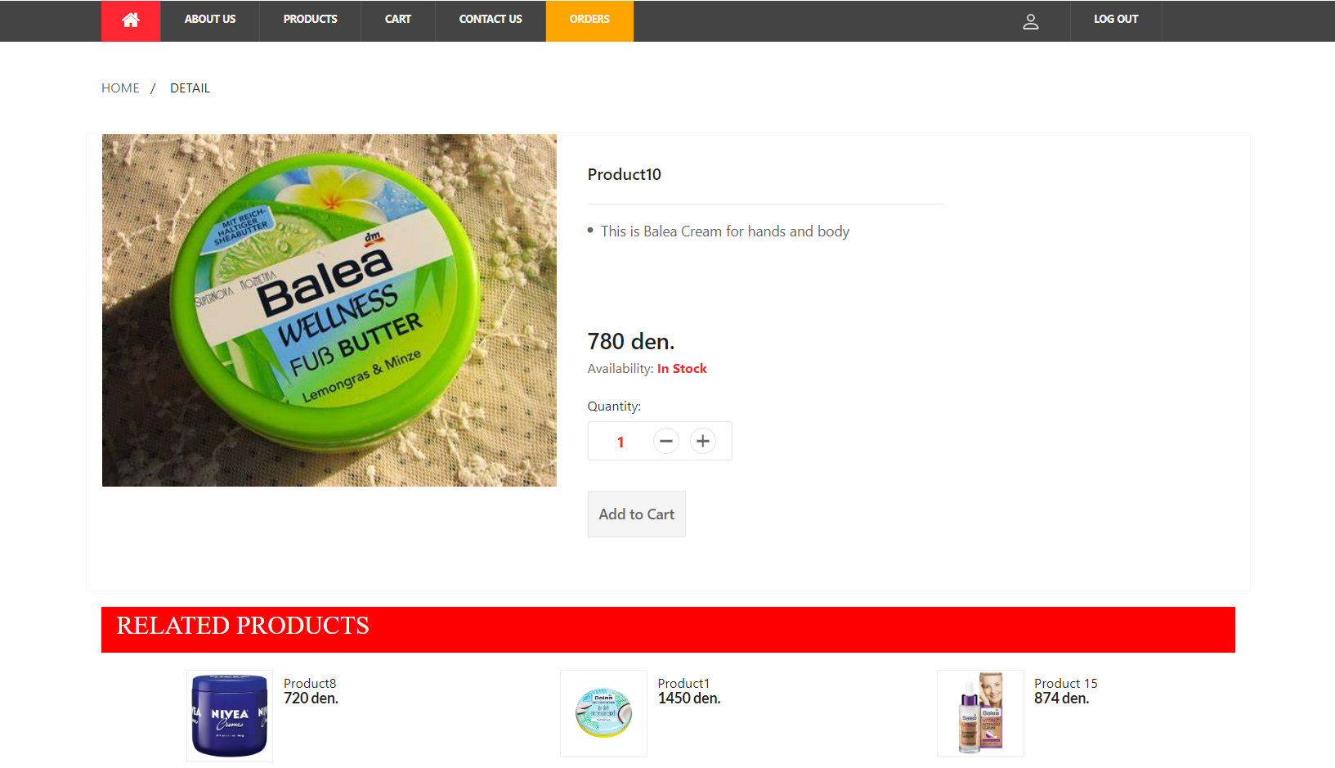**Слика 8:** Details поглед за одреден производ. Корисникот исто така може да прочита соодветен description за производот, цената, како и да ја избере количината.

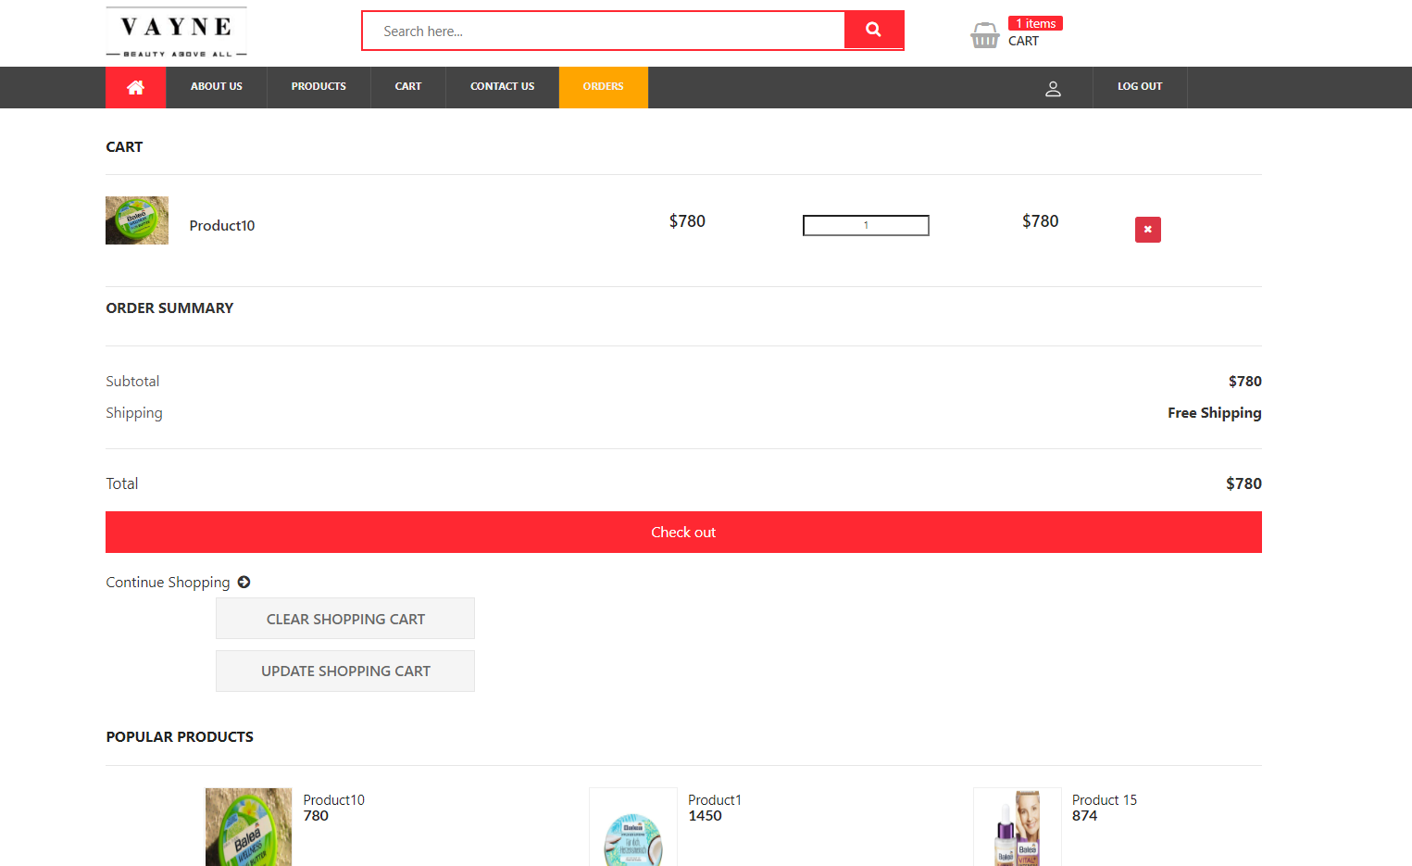

**Слика 9:** При избор на опција cart или со клик на кошничката (лоцирана во горниот десен агол) од навигациското мени корисникот кој е најавен ќе добие пристап до неговаат картичка, каде ќе може да ги види сите производи кои тој ги ставил во неговата кошничка. Овозможена му се исто така и опциите за зголемување на количината, бришење на производ еден по еден, целосно бришење на сите производи од кошничката со клик на копчето Clear shooping Cart, како и постои можност за да се направи Update на нарачката со што корисникот ќе биде пренасочен на Products страницата каде ќе може да ги види сите производи.

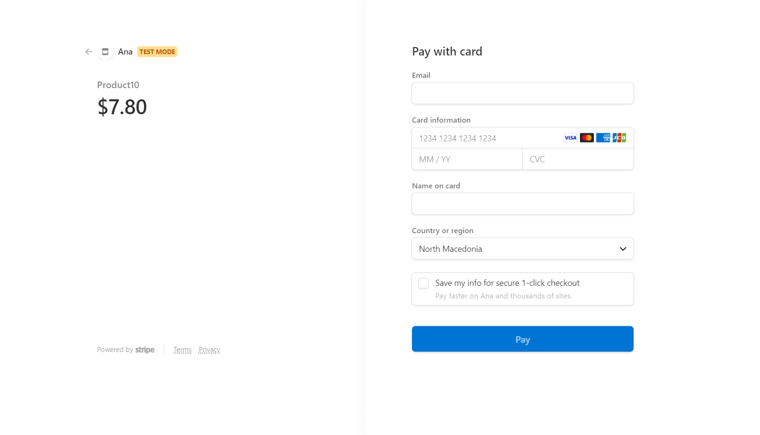

**Слика 10:** Со клик на копчето Chek out на cart страницата, корисникот ќе биде пренасочен на следниот екран. Тука ќе му биде овозможено да ги внесе соодветните податоци од неговата картичка и по нивното внесување so клик на копчето Pay ќе биде направена соодветната нарачка.

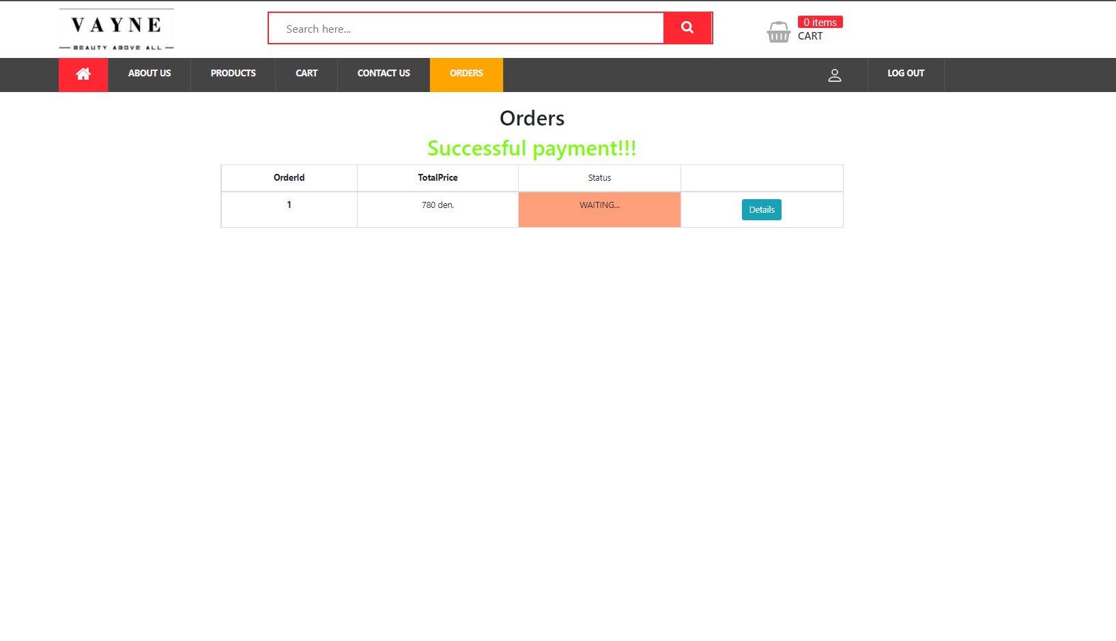

**Слика 11**: По направената нарачка корисникот ќе биде пренасочен на страната orders каде ќе добие порака дека плаќањето е направено успешно и каде ќе може да виде детали за нарачката како и да го види нејзиниот статус.

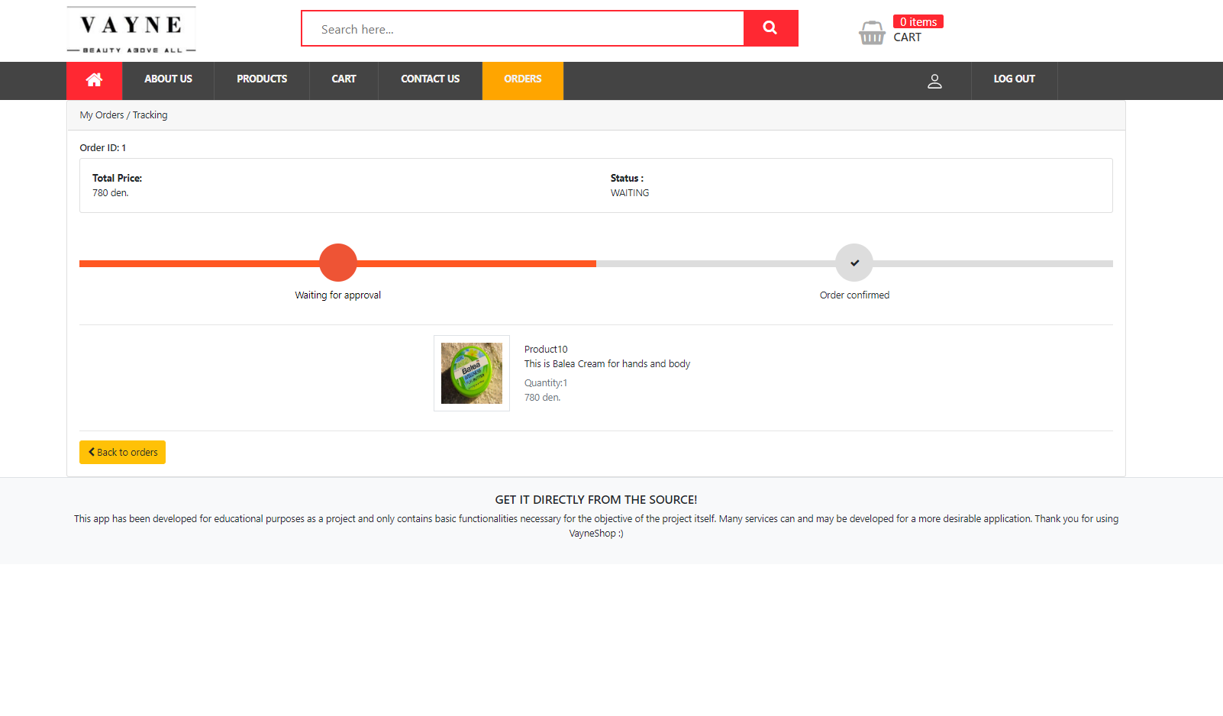

**Слика 12:** Со избор на details од orders делот за да се види статусот на нарачката корисникот го добиваа овој прозорец.

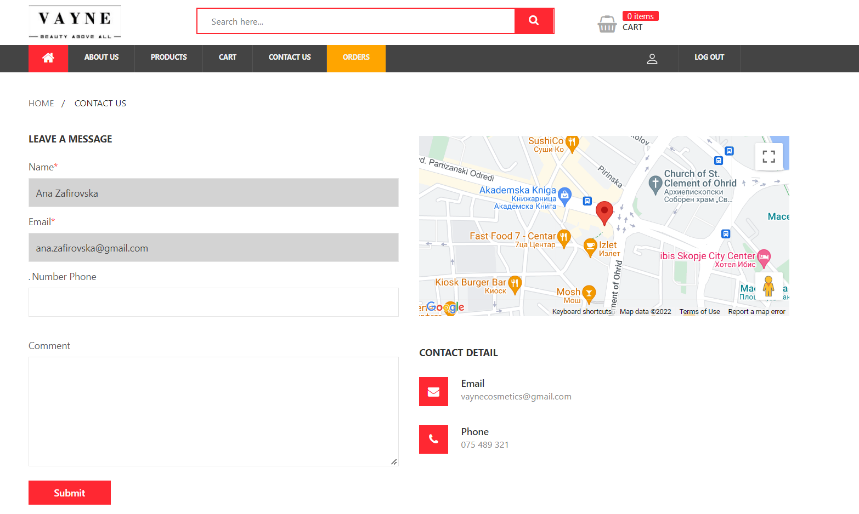

**Слика 13:** Во contact us делот корисникот ќе може да остави одреден коментар, пофалба или некоја критика. Исто така тука се прикажани и нашата локација како и мејлот и телефонот на кој ќе може да не контактирате.

**Admin view**

При најава како админ дополнително во навигациското мени ќе се појават Admin Panel и Messages.

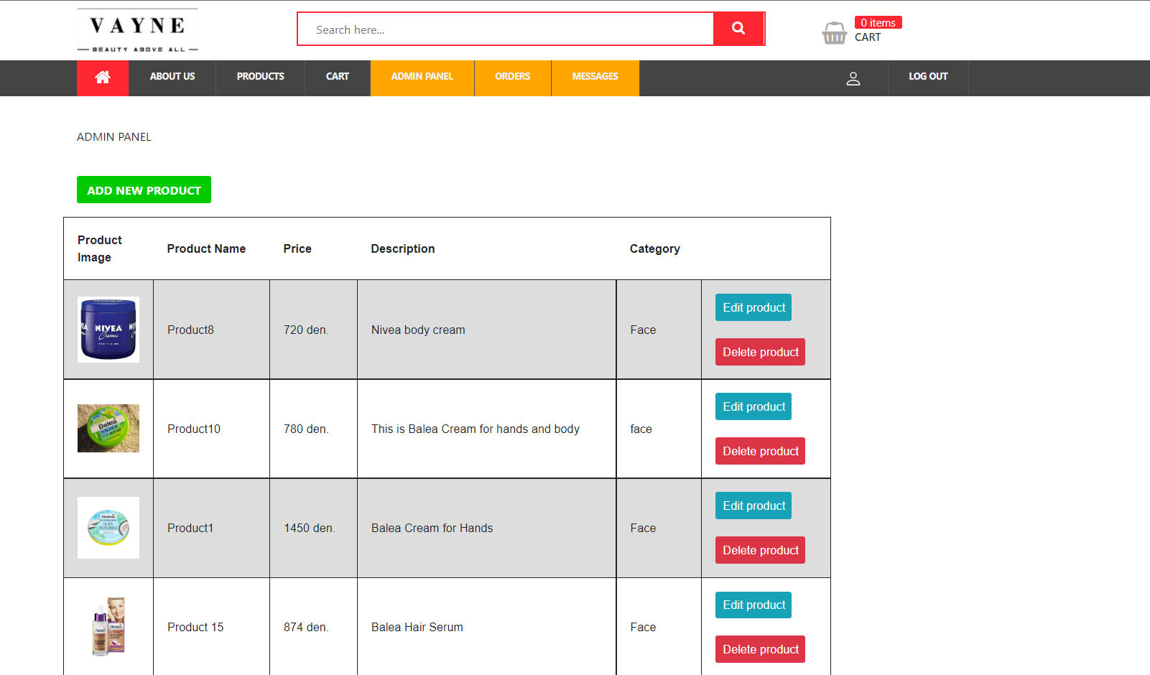

**Слика 14:** Со избор на Admin Panel админот го добива овој view. На админот му е овозможено да додава нови продукти во базата со избор на копчето Add New Product, да едитира производи со избор на копчето Edit product како и да брише призводи со клик на Delete product. Исто така тој може да ги види сите моментално достапни производи во табела со соодвените информации за нив (слика, име на продуктот, цена, опис и категорија).

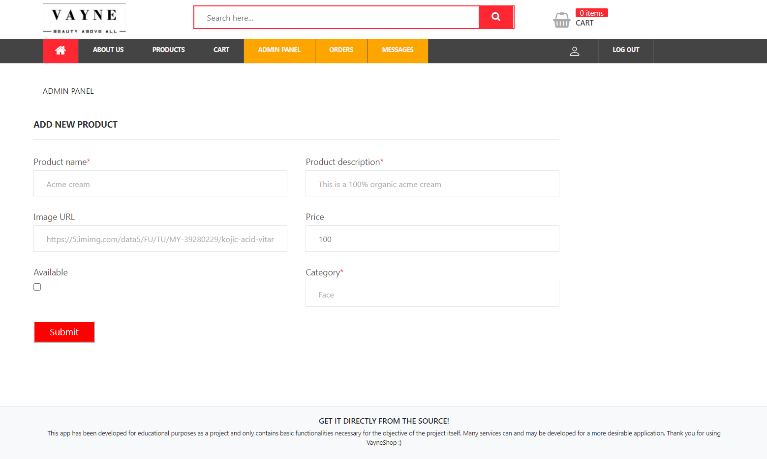

**Слика 15:** Со избор на опцијата Add New Product, на администраторот му се појавува следниот прозорец. Тука тој треба да ги внесе соодветените информации и со клик на Submit да го зачува ново додадениот производ. Со неговото додавање, тој ќе биде биде веднаш достапен кај корисниците.

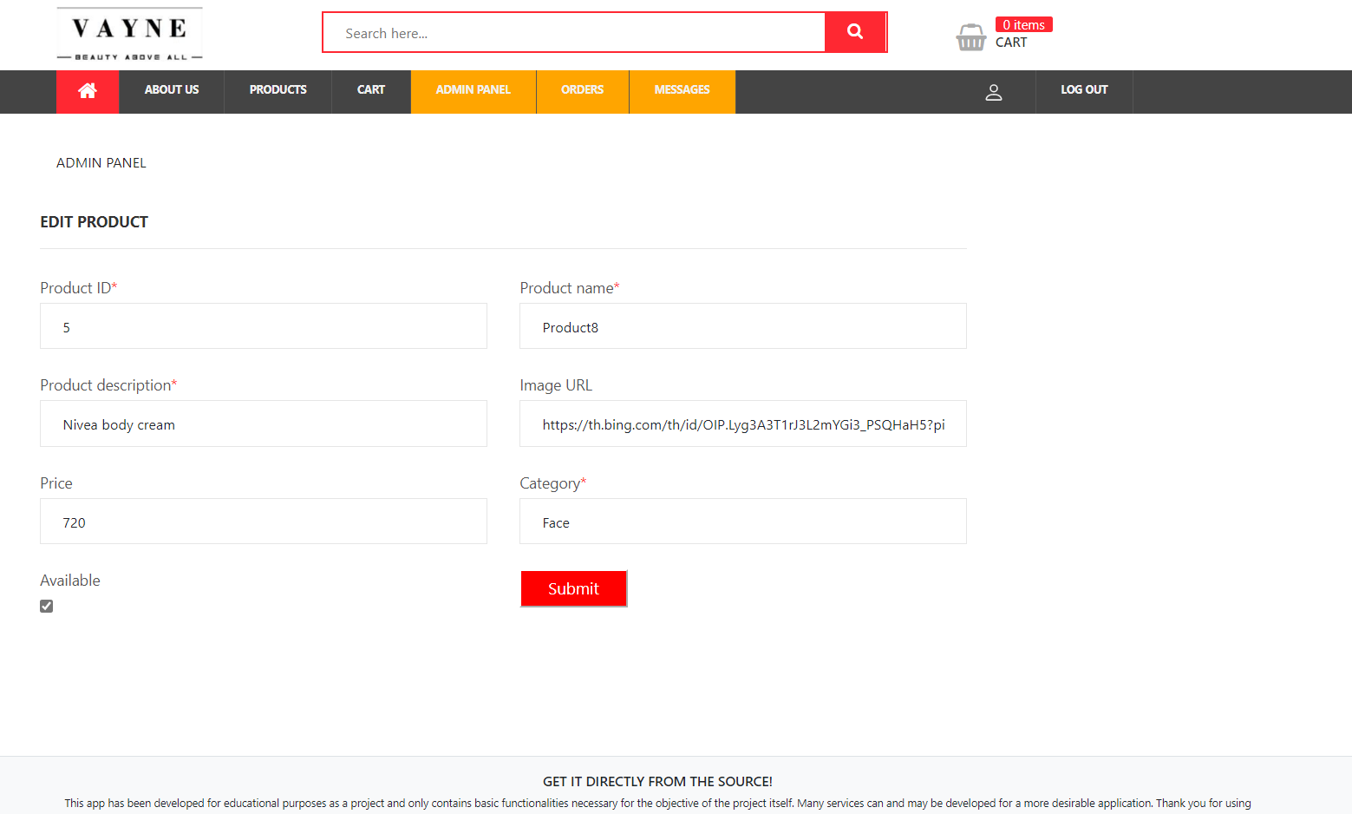**Слика 16**: При клик на Edit product, админот ја добива оваа страница, каде тој ќе може да промени било што од прикажаните податоци и со клик на Submit да ја зачува новата промена.

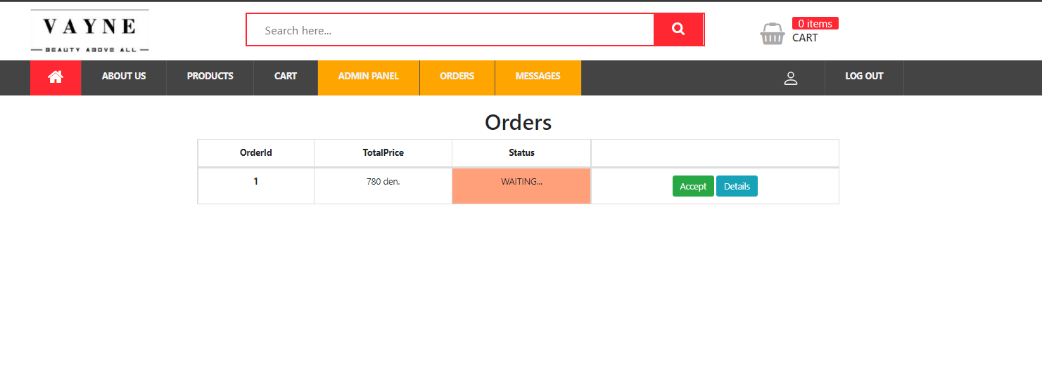

**Слика 17:** Во делот за orders, админот ќе има можност да ги види сите нарачки кои ги направиле корисниците и соодветно да ја одобри нивната нарачка како и да добие детали за неа. Прифаќањето на нарачката може да го направи директно со кликање на копчето Accept или со кликање на Details и потоа Аccept.

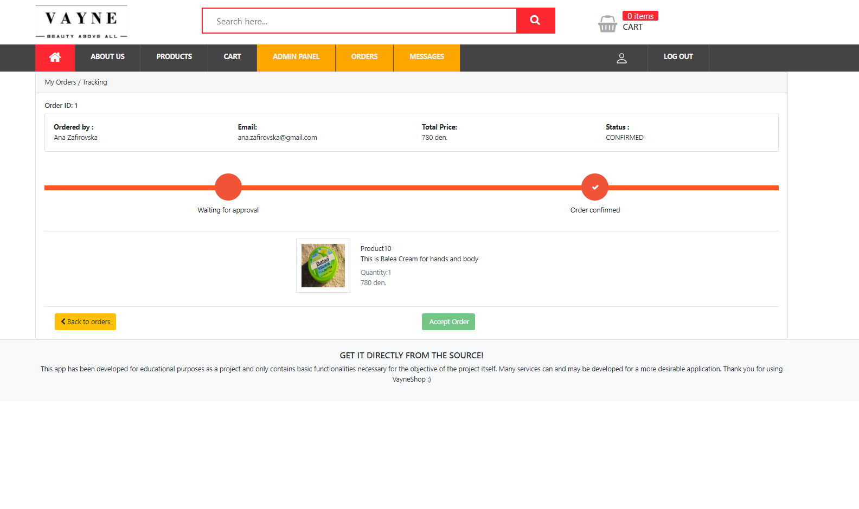**Слика 18**: Втор начин на прифаќање на нарачка кај админ, со избор на опцијата details. Бидејќи веќе е одобрена нарачката, се менува статусот и копчето Accept Order станува disabled.

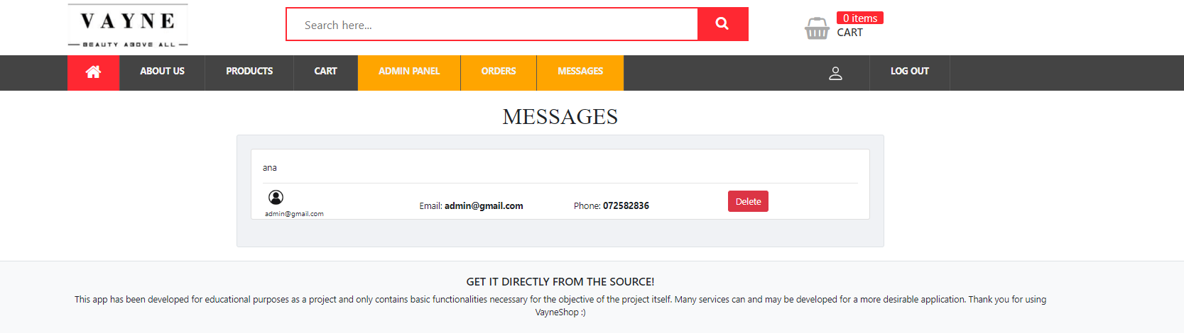**Слика 19:** Во делот Messages од навигациското мени, админот ќе го добие овој view, каде ќе му биде прикажана табела со оставени коментари од страна на корисниците, заедно со нивните информации. Админот исто така има и опција да го избрише коментарот.

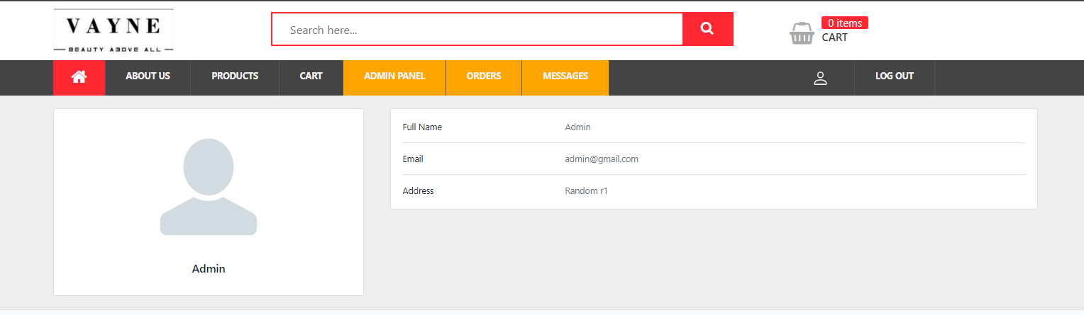

**Слика 20:** Со избор на иконата за човече од навигациското мени корисникот / админот ќе може да пристапат до својот профил каде ќе може да ги видат своите информации.

1. **Заклучок**

По направената анализа може да се заклучи дека онлајн веб продавницата е од голема помош како за бизнисите, така и за купувачите. Онлајн веб продавницата им овозможува на купувачите да ги купуваат потребните производи брзо и безбедно. Таа ги доближува купувачите до посакуваните производи. Сето тоа се прави со само еден клик. Овозможена е и директна интеракција со администраторите, со опцијата за испраќање на порака.

Исто така администраторите добиваат постојан feedback од купувачите. Овој feedback им помага да ги увидат сите предности како и слабости на продавницата, со цел да изградат најдобар можен систем кој ќе ги задоволува потребите и барањата на сите купувачи.

Со развојот на технологијата и нејзиниот напредок во новата ера на дигитализација, се очекува физичкото купување на производи да стане минато и да биде заменето со правење на онлајн нарачки.

1. **Користена литература**
2. <https://en.wikipedia.org/wiki/PHP>
3. <https://www.php.net/>
4. <https://www.w3schools.com/php/>
5. <https://en.wikipedia.org/wiki/MySQL>
6. <https://mk.wikipedia.org/wiki/HTML>
7. <https://www.w3schools.com/css/>
8. <https://en.wikipedia.org/wiki/CSS>
9. <https://en.wikipedia.org/wiki/Bootstrap_(front-end_framework>)
10. <https://en.wikipedia.org/wiki/Laravel>
11. <https://en.wikipedia.org/wiki/Stripe,_Inc>.